Практическая работа №20

Тема: Отражение, копирование и удаление объектов

Цель: Научиться работе с объектами в CorelDraw (упорядочиванию, группировке, соединению, объединению, исключению, пересечению, выравниванию объектов) на примере рисования грозди винограда.

Ход работы

1. Ознакомился с теоретической частью
2. Выполнил задания практической части
3. Оформил отчет по контрольным вопросам

Практическая часть

Задание: Нарисовать гроздь винограда в CorelDRAW

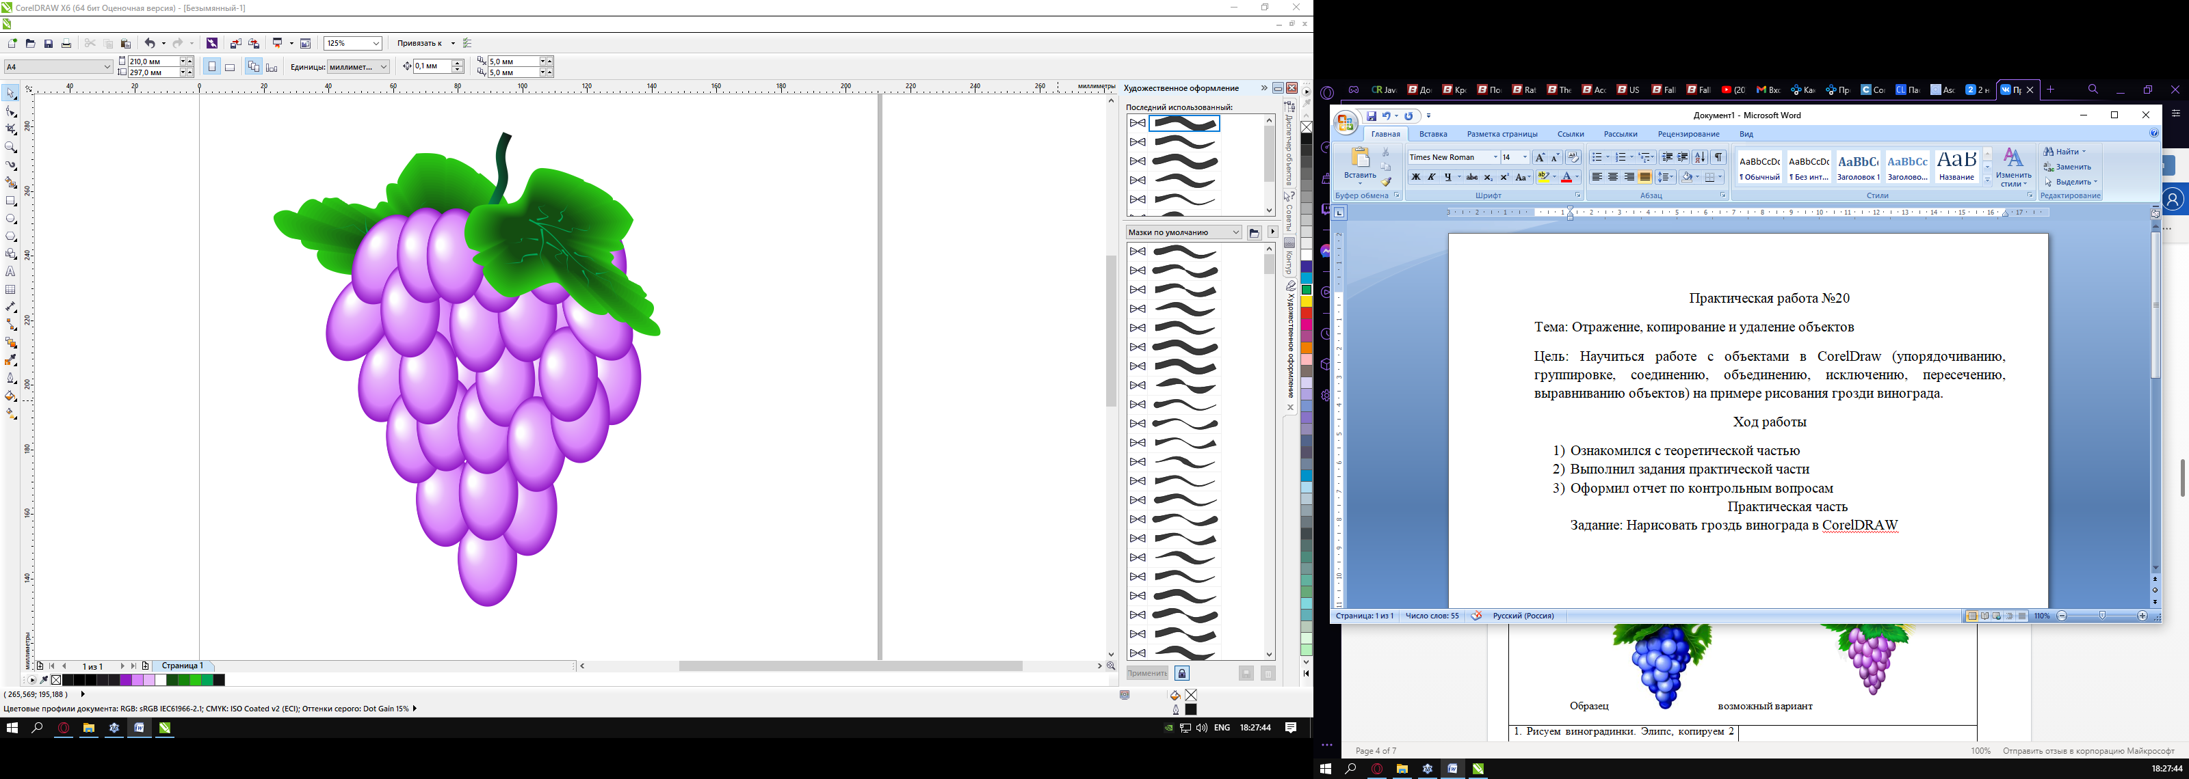

Рисунок 20.1 – Виноград

Вывод: Научился работе с объектами в CorelDraw на примере рисования грозди винограда.